一、pattern文件导入到AFM使用说明
1、选择两个元器件
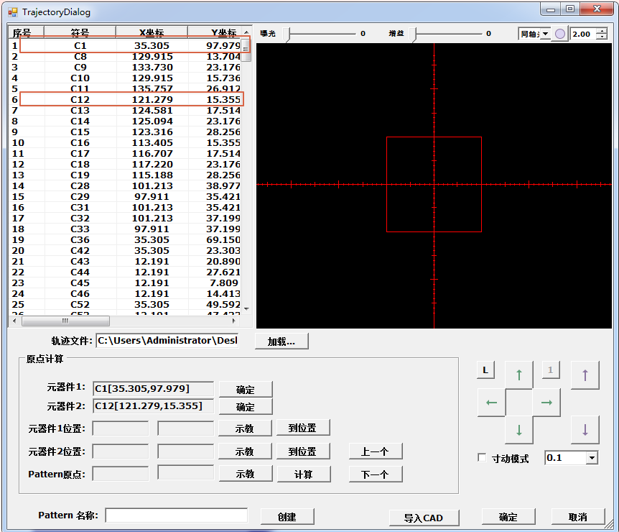
在左上边的列表中鼠标单击选中一个元器件，点击“确定”按钮确认选择。例如上面红色框中所示

- 使用相机拾取元器件在设备中的位置
移动轴，选择元器件的中心坐标，点击“示教”确定拾取元器件在设备中的位置。
注意元器件需要对应起来
- 点击“计算”按钮计算原点的位置

- 检验计算的结果是否正确
首先用鼠标在左上列表中选中一个元器件，通过“上一个”“下一个”按钮浏览每个元器件位置是否可行。
如果不可行请确认拾取的元器件在设备中的位置是否有问题

- 创建Pattern
输入名称创建pattern

- 确定

